Projekt Odpady

aneb Odpady se na Zemi hromadí
V týdnu od 16. do 20. dubna se na naší škole uskutečnil projektový týden Odpady aneb Odpady se na Zemi hromadí. Cílem tohoto projektu bylo zvýšit informovanost našich žáků o ekologicky odpovědném nakládání s odpady.
Žáci se během celého týdne seznamovali s druhy odpadů, vytvářeli plakáty s touto tematikou, vypracovávali pracovní listy, ve kterých se učili, jak odpad třídit, jak mu předcházet, jak ho správně recyklovat, popřípadě jak s ním dále nakládat.
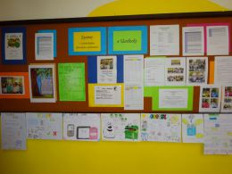
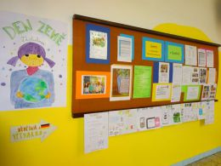
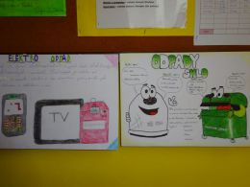
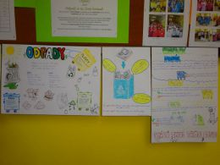
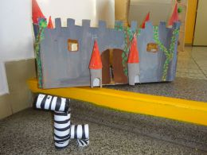
V hodinách ČaSP děti vyráběly z odpadového materiálu různé předměty, které pak vystavily na odiv ostatním v odpočinkové zóně naší školy.
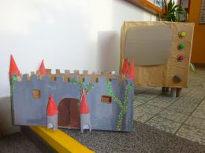

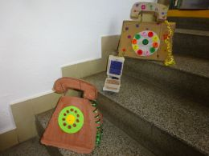
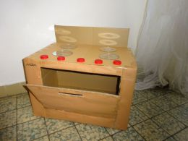
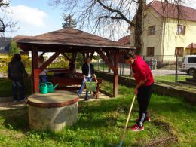
Zhotovily také nové koše na tříděný odpad do těch tříd, kde ty staré byly již rozbité a nevyhovující. Také okopaly záhony a uklidily prostranství před školou, ve dvoře školy a pro netradiční výuku přichystaly učebnu v přírodě.
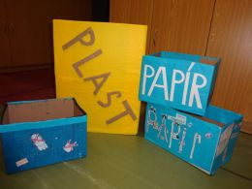

V českém jazyce žáci vymýšleli básně a slogany na téma Odpady. Členové Ekotýmu zrealizovali vlastní anketu, ve které v jednotlivých třídách zjišťovali, jak jsou na tom rodiny žáků s tříděním odpadů a co všechno se v jejich domácnostech třídí.
Anketu vyhodnotíme na následující schůzce CŽP a s jejími výsledky vás seznámíme prostřednictvím naší eko nástěnky.
Součástí celého projektového týdne byla také úklidová akce Čistá Vysočina, která byla součástí celorepublikových aktivit Ukliďme Česko a pro naši školu byla zároveň oslavou mezinárodního Dne Země, který letos připadl na neděli 22. dubna. Den Země byl vhodnou příležitostí k zamyšlení, že bychom se měli k naší planetě chovat mnohem ohleduplněji.
Do Čisté Vysočiny se naše škola zapojuje již dlouhodobě a naším cílem je uklidit od případných odpadků nejen prostranství městyse Mohelna, úsek Mohelenské hadcové stepi, ale i příkopy podél silnic směrem na Dukovany, Kramolín, Lhánice a Kladeruby. Letos nám počasí, na rozdíl od ostatních let přálo, a tak jsme spojili příjemné s užitečným.
Je jen velice smutné, alespoň podle množství nasbíraného odpadu, že si stále někteří lidé dělají z naší přírody smetiště. Pravděpodobně se domnívají, že si příroda s vyhozeným plastem, igelitovými sáčky, železem, pneumatikami, sklem a jiným podobným odpadem, nějak poradí.
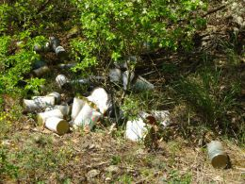
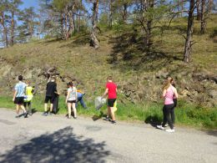

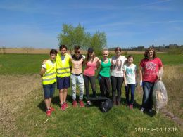
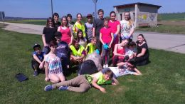
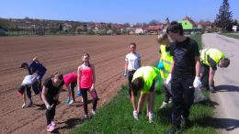
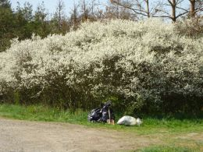
Věříme, že jsme nejen tímto projektovým týdnem (tématem Odpady se na naší škole zabýváme celoročně a prolíná se napříč všemi předměty, neboť jím naplňujeme jedno z témat Ekoškoly) alespoň trochu naučili naše děti dívat se kolem sebe s otevřenýma očima, aby se v budoucnu chovaly k přírodě a ke svému okolí mnohem zodpovědněji, než generace před nimi. Třeba to tyto děti časem naučí i své rodiny.
Podívejte se do naší fotogalerie, jak se nám dařilo některé momenty projektu Odpady realizovat.
Mgr. Ludmila Boudná
koordinátorka CŽP, EVVO a ekologických aktivit

